Madrid, 3 de julio de 2019

audiencias mARTES 2 DE JULIO
‘Supervivientes’ ratifica el éxito de su emisión transversal: marca récord en Cuatro y lidera las emisiones en Telecinco

Con un 25,5% de share y 2.593.000 espectadores en Cuatro, se impuso en más de 16 puntos a Antena 3 (8,8%), otorgando a la cadena un 8,5% de share, su tercer mejor día del año

En Telecinco, ‘Supervivientes: tierra de nadie’ (19,8% y 2.875.000) aventajó en 5,5 puntos a la oferta de Antena 3 en su franja (14,3%)

La emisión del reality en Cuatro, segundo espacio más visto del día, creció 2,2 puntos respecto a la semana pasada y lideró todos targets sociodemográficos, superando su media nacional en Murcia (38%), Asturias (34,9%), Galicia (30,2%), Castilla y León (29,4%), Valencia (29,4%), Canarias (28,5%), Castilla la Mancha (26%) y en el denominado ‘Resto’ (27,9%).

Emitió el spot más visto del día (Movistar) a las 23:35 h con un 8,5% de rating publicitario.
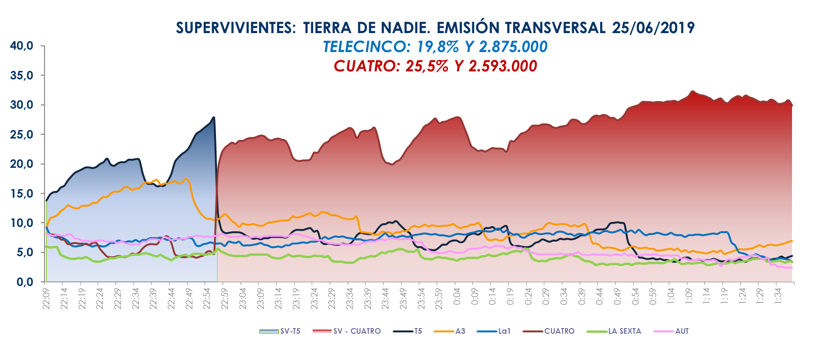

A continuación, ‘Supervivientes: diario’ (18,1% y 575.000) también lideró su franja, dejando a su competencia en mínimos: un 6,5% en Antena 3 y un 3,2% en La Sexta.

‘Supervivientes: tierra de nadie’ (19,8% y 2.875.000) en Telecinco, espacio más visto del martes, también creció 1,3 puntos respecto la semana pasada. Lideró su franja con una ventaja de 5,5 puntos sobre la oferta de Antena 3 (14,3%) e incluyó el minuto de oro de la jornada, a las 22:56 h, con 4.214.000 espectadores y un 27,8% de share.

‘El programa de Ana Rosa’ (17,4% y 559.000) dominó su franja de emisión con una ventaja de 7,3 puntos sobre ‘Espejo público’ (10,1% y 321.000).

‘Sálvame Limón’ (11,9% y 1.417.000) y ‘Sálvame Naranja’ (17,7% y 1.697.000) dominaron sus respectivas franjas sobre Antena 3 (9,6% y 1.151.000 – 12,6% y 1.205.000).

‘Pasapalabra’ (18,6% y 1.752.000), opción favorita para los espectadores en su horario, en el que superó a Antena 3 (17,3% y 1.628.000). El concurso que presenta Christian Gálvez aventajó a ‘Boom’ (18% y 1.665.000).

Informativos Telecinco 21 h (17,7% y 1.991.000) fue la oferta informativa líder de su franja con 5,3 puntos de ventaja sobre Antena 3 Noticias 2 (12,4% y 1.365.000).

Telecinco, líder del día (13,8%), se anotó la victoria del daytime (13,4%), la mañana (16,6%), la tarde (17,7%) y el prime time (14,7%). Se impuso además en el target comercial de total día (12,6%).

